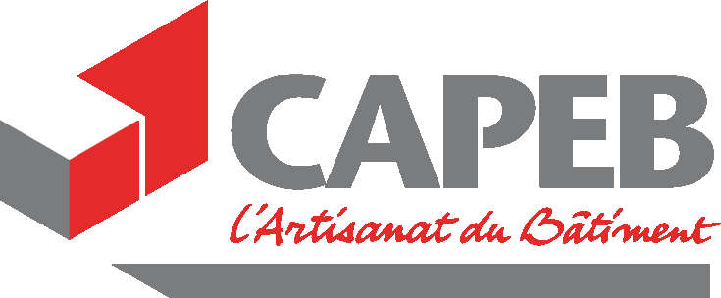

**UNA**

**MÉTIERS DE LA PIERRE**

**DE LA CAPEB**

**CONFÉRENCE DE PRESSE**

**MERCREDI 11 AVRIL 2018**



**LE PRESIDENT**

**Christian Schieber,**

**Président de l’UNA**

**des Métiers de la Pierre**

Christian Schieber a repris en 1989 l’entreprise familiale alsacienne de taille de pierre et d’art funéraire qui emploie huit personnes aujourd’hui.

Il a été élu à la présidence de l’UNA en 2003 et est depuis cette date également Administrateur national de la CAPEB.

Il exerce d’autres fonctions liées à la représentation de l’artisanat :

* Président départemental et régional des métiers de la pierre en Alsace
* Membre de la 5e CPC, (commission paritaire consultative) du BTP
* Membre du Conseil d’administration de l’IRIS-ST (le pôle d’innovation Santé-Sécurité de l’Artisanat du Bâtiment)
* Membre du comité scientifique et technique du CTMNC (Centre technique de matériaux naturels de construction) depuis sa création en 2008
* Président de l’ANAFOP (Association nationale de gestion des formations dispensées auprès des conseillers prudhommaux) de l’artisanat



**LES 5 CONSEILLERS PROFESSIONNELS**

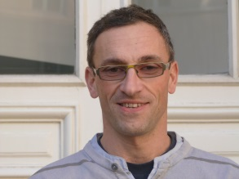

**Frédéric PLANCHE**

Artisan dans le Calvados à Vignats, d’une entreprise employant 5 salariés.

Président de la CAPEB du Calvados depuis 2015. Son activité est principalement orientée vers la taille de pierre et sa mise en œuvre dans le bâtiment tous travaux confondus.

Par ailleurs, il est très engagé dans les missions Patrimoine de son département et au sein de l’UNA suit des dossiers techniques construction : DTU 20.1. Il est membre du groupe numérique dans le bâtiment de la CAPEB.

Son entreprise est qualifiée ECO-Artisan, CIP Patrimoine et Handibat.

**Francis CHANIER**

Cet artisan gère son entreprise de taille de pierre de quatre personnes située en lot et garonne.

Conseiller professionnel depuis 2004, il est en charge des dossiers de normalisation. Il est également membre du Comité Technique et Scientifique du CTMNC.



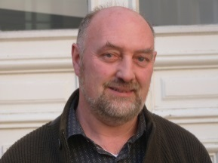

**François ROTH**

Artisan à Neuf-Brisach dans le Haut Rhin, il dirige une entreprise familiale plus que centenaire spécialisée en taille de pierre, décoration et funéraire, qui emploie aujourd’hui deux salariés.

Au sein de l’UNA, il siège au conseil national des opérations funéraires et au groupe de travail funéraire du CTMNC.

**Jacques FORTIS** 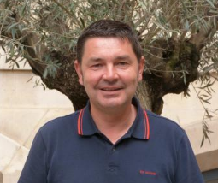

* Marbrier funéraire dans l’Orne
* 15 salariés
* ECO Artisan
* Conseiller professionnel depuis 2016 en charge des dossiers de marbrerie décorative et de l’Union Funéraire de France
* Adhérent de la CAPEB de l’Orne depuis 2002 dont il est aujourd’hui vice-président

**Eric LE DEVEHAT**

Restaurateur

Patrimoine

Bâtiment en

L’Ille et Vilaine

Employeur de 12 salariés et 2 TNS

Conseiller professionnel depuis 2016, pour les dossiers :

* Commission Qualibat Monuments Historiques
* Commission de Normalisation Européenne du Patrimoine Culturel

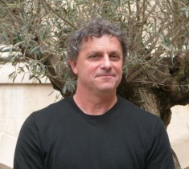

**PRÉSENTATION DE L’UNA**

**LE RÔLE DES UNA AU SEIN DE LA CAPEB**

La CAPEB regroupe en son sein 8 Unions Nationales Artisanales qui défendent et représentent les métiers de l’artisanat du bâtiment.

* Couverture-Plomberie-Chauffage
* Équipement Electrique et Electrodomotique
* Maçonnerie-Carrelage
* Charpente-Menuiserie-Agencement
* Peinture-Vitrerie-Revêtements
* Métiers et Techniques du Plâtre et de l’Isolation
* Serrurerie-Métallerie
* Métiers de la Pierre

Au sein de chaque Union Nationale Artisanale, le Président élu et ses conseillers professionnels élaborent, sur la base des propositions faites par les CAPEB départementales et leurs sections professionnelles, la politique de leur profession lors de conseils et de réunions de concertation. Les sections départementales constituent le premier échelon de la politique professionnelle. Elles détectent les besoins des artisans et les font remonter à la CAPEB nationale sous forme de préconisations.

Les domaines de compétences des UNA sont :

* L’élaboration et la mise en œuvre d’une politique professionnelle au sein de la filière
* La promotion et la représentation des métiers
* L’anticipation des évolutions des métiers
* La prospective professionnelle et la conquête des marchés.

Plusieurs fois par an, les présidents d’UNA se réunissent au sein du Conseil des Professions, présidé par le Président de la CAPEB, afin d’examiner les actions et les projets communs aux différentes professions. Une politique cohérente est ainsi définie et mise en application.

**LES ACTIONS PHARES DE L’UNA METIERS DE LA PIERRE**

**Formation**

Le CAP de tailleur de pierre marbrier du bâtiment et de la décoration, le brevet professionnel (BP) des métiers de la pierre, le bac pro métiers d’art option art de la pierre…, les référentiels de formation de la filière pierre ont fait peau neuve et intègrent le travail sur machines à commande numérique. Sans compter la création du brevet des métiers d’art (BMA) de gravure sur pierre qui succède au CAP et à la mention complémentaire (MC) de graveur sur pierre qui datait de 1958.

Les entreprises de la filière pierre recherchent des professionnels dont la formation correspond à leurs besoins actuels. Forts de ce constat, la CAPEB et l’UNA Métiers de la Pierre ont obtenu de l'Éducation Nationale la révision des référentiels des diplômes, à commencer par le CAP tailleur de pierre-marbrier du bâtiment et de la décoration, qui datait de 2004.

Ce CAP ne répondant plus aux besoins de ces deux métiers, la décision a été prise de revenir à deux CAP distincts : tailleur de pierre, d'une part ; marbrier du bâtiment et de la décoration, d'autre part. Ces deux référentiels recouvrent l'ensemble des phases de travail, de la tranche à la pose, en passant par la transformation, chacun d'eux étant centré sur les matériaux propres à chaque métier.

Au-delà de la maîtrise du geste professionnel, la révision a permis d'introduire dans les référentiels l'usinage sur machine à commande numérique et l'acquisition de connaissances informatiques de base. Les diplômes, nouvelle version, renforcent les contenus liés à la sécurité, en particulier les procédures à respecter lors des opérations de levage. Ils intègrent aussi une formation relative à l'utilisation des échafaudages de pied obligatoire. Les premiers titulaires des nouveaux CAP sont arrivés sur le marché du travail en 2015.

De même, le brevet professionnel (BP) métiers de la pierre, qui s'obtient en deux ans après le CAP et permet aux professionnels de compléter leurs compétences, évolue en intégrant des domaines comme la préparation et l'organisation de chantier, ou encore le diagnostic de l'existant.

La révision des référentiels met, là encore, l'accent sur le numérique et le dessin assisté par ordinateur (DAO). En matière de taille de pierre ou de marbrerie pour la salle de bains ou la cuisine, les titulaires du BP doivent être capables de piloter une machine à commande numérique pour façonner un élément simple, et de réaliser un élément complexe à la main.

C'est dans ce sens que nous avons révisé le référentiel. Autre nouveauté pour la filière, un Bac Pro artisanat et métiers d'art option art de la pierre est totalement réorienté et porte un nouveau nom : métiers et arts de la pierre. Ce diplôme a pour objectif de donner une formation métier aux collégiens après la troisième.

Contrairement au BP, qui prépare à des fonctions de chef d'équipe ou de chef de chantier dans nos entreprises, le Bac Pro débouchera plutôt sur des emplois en atelier et bureau d'études, centrés sur la programmation numérique avec peu de taille de finition. Les BP et Bac Pro nouvelles versions sont lancés depuis la rentrée 2015 pour une délivrance des premiers diplômes en 2017 et 2018.

**Technique funéraire**

L’UNA des Métiers de la Pierre est particulièrement active dans le domaine du Funéraire et est moteur dans les actions à mener pour y défendre la filière pierre. Elle s’implique également dans les travaux menés dans le cadre de rédaction de guides de mise en œuvre ou d’entretien des monuments funéraires et cinéraires.

Elle poursuit son action de lobbying au sein de l’UFF (Union Funéraire de France) et du CNOF (Conseil National des Opérations Funéraires).

**Technique Bâtiment**

L’UNA des Métiers de la Pierre siège au Comité Technique et Scientifique (CTS) du Centre Technique des Matériaux Naturels de Construction (CTMNC). Ainsi, elle participe à l’ensemble des travaux liés au technique bâtiment : les groupes voirie, environnement pour la gestion des boues de sciage, révision de la norme matériau pierre NF B 10 601, marbrerie décorative et transition numérique.

Sur ce dernier dossier, l’UNA s’investit dans le groupe numérique de la CAPEB chargé de mener la politique professionnelle pour accompagner les métiers de la pierre vers cette transition numérique et le recours au BIM (Bâtiment Informations Modélisées), qui est une méthode de travail collaborative autour d’une maquette numérique. Ainsi, l’UNA MP participe aux travaux d’identification des propriétés et des objets génériques nécessaires pour la réalisation d’ouvrages.

**-----------------------------------------------------------------------------------------**

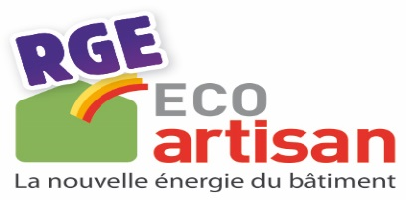

**Derniers chiffres 2018 :**

Nombre total d’entreprises qualifiées RGE (RECONNU GARANT DE l’ENVIRONNEMENT *(source Qualibat) =* **65 521.**

* + - **12 737 ECO Artisans**

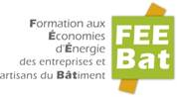

**Derniers chiffres 2018 :**

Nombre de formations FEEBAT réalisées depuis 2008 = **175 000**

*Pour Rappel =*

En 2016, le marché de la rénovation énergétique est actuellement de **11,3 milliards dans l’artisanat du bâtiment**.

La part des travaux de rénovation énergétique pèse pour **14 %** de l’activité totale (neuf et ancien) de l’artisanat du bâtiment.

**-----------------------------------------------------------------------------------------**

.

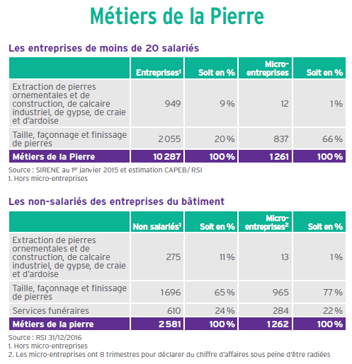

**LES CHIFFRES-CLÉS DE LA PROFESSION**

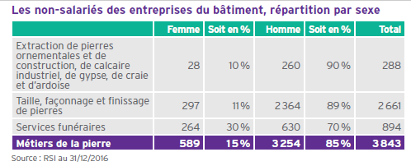

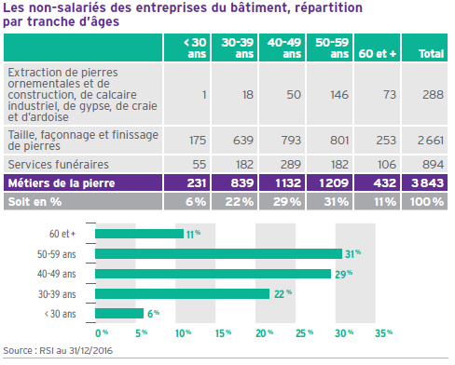

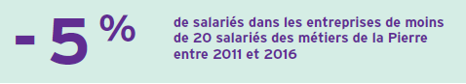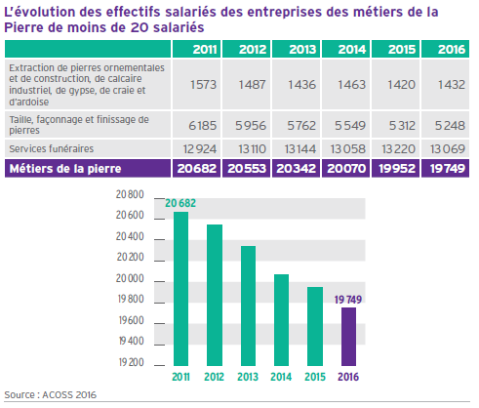

**LES JOURNÉES PROFESSIONNELLES DE LA CONSTRUCTION**

**DECLARATION COMMUNE DES UNA :**

Les 8 présidents d’UNA, dont Jean Marc DESMEDT, ont signé une déclaration qui sera faite aux délégués présents à Brest relative à trois questions majeures et communes des métiers :

**1°) Le BIM**

**2°) les plans d’accompagnement**

**3°) déchets**

**4°) Réparation des équipements du bâtiment**

**5°) Les certificats d’économies d’énergie**

**6°) le Photovoltaïque**

1. **Concernant la question de l’obligation du recours au BIM dans les marchés**

Des réflexions sont actuellement en cours pour rendre obligatoire le recours aux outils de « maquette numérique et modélisation des données du bâtiment » (BIM) dans les marchés.

Alors que le niveau de maturité des acteurs de la filière reste insuffisant et que les outils disponibles ne sont adaptés ni aux différentes tailles des entreprises, ni aux différents types de marchés, une telle obligation conduirait à exclure des marchés un grand nombre d’entreprises et serait contraire aux objectifs poursuivis par le gouvernement de généraliser le recours au numérique dans le bâtiment à horizon 2022.

La CAPEB demande donc à l’Etat de privilégier une approche incitative basée sur une démarche volontaire des entreprises, comme le demande une grande majorité des acteurs, en lieu et place d’une obligation imposée par voie réglementaire, tout en veillant à accompagner la montée en compétence de l’ensemble des acteurs de la filière.

1. **Concernant la question des plans d’accompagnements des acteurs du secteur du bâtiment**

Pour accompagner les très fortes évolutions législatives et réglementaires que le secteur du bâtiment connait, ont été mis en place, en concertation avec l’Etat, des programmes d’accompagnement des acteurs de la filière pour répondre aux enjeux de la transition énergétique, aux enjeux du numérique et à la problématique de **l’amiante** dans le bâtiment.

La CAPEB se félicite des récentes annonces du gouvernement qui montrent une volonté de poursuivre les programmes existants en les réorientant le cas échéant.

La CAPEB demande donc à l’Etat d’assurer la poursuite, sans coupure et en concertation avec la filière, du Programme d’Actions pour la qualité de la Construction et la Transition Energétique (PACTE) et du Plan de Transition Numérique dans le Bâtiment (PTNB).

1. **Concernant la question des déchets**

La directive européenne 2008/98/CE relative aux déchets impose la valorisation, le réemploi ou le recyclage de 70% des déchets non dangereux du BTP d'ici 2020, objectif transcrit en droit français en 2015 dans la Loi sur la Transition Energétique pour la Croissance Verte (LTECV).

Acteurs de proximité, les professionnels du Bâtiment sont implantés dans tous les territoires et contribuent au dynamisme de ces derniers. La réussite des plans régionaux de gestion des déchets passera par des engagements généraux mais aussi par des solutions de proximité.

LA CAPEB demande que les réalités technico économiques des entreprises artisanales soient prises en compte dans l’élaboration des plans régionaux de gestion des déchets du BTP et notamment :

1. qu’il n’y ait pas de contraintes administratives supplémentaires pour la filière, tout particulièrement pour le suivi ou la traçabilité des déchets de chantier ;
2. que soit amélioré et renforcé le maillage territorial des points de dépôt et de collecte (au moins 1 dans un rayon maximum de 10 km), en priorisant les installations qui organisent la valorisation et le recyclage des déchets (solutions alternatives à l’enfouissement) ;
3. qu’il soit permis aux entreprises générant des déchets amiantés en petite quantité de les déposer dans une installation de proximité dans des conditions financières acceptables et adaptées à la quantité déposée.

Enfin, alors que les Pouvoirs Publics préparent la feuille de route sur l’Economie Circulaire, en application de la Loi sur la Transition Energétique pour la Croissance Verte (LTECV), la CAPEB demande aux Pouvoirs Publics d’inciter à la prise en compte de la valorisation, du réemploi ou du recyclage des matériaux dès la phase de conception des ouvrages de construction.

1. **Concernant la question de la réparation des équipements du bâtiment**

La CAPEB demande à l’Etat d’exiger des fabricants d’équipements du bâtiment de garantir une disponibilité des pièces détachées en vue de réparation sur une durée correspondant à une durée de vie raisonnable des équipements concernés.

1. **Concernant la question des certificats d’économies d’énergie**

Si la CAPEB rejoint la préoccupation des Pouvoirs publics en matière de simplification du dispositif pour le rendre plus efficient, force est de constater que les différentes mesures prises à ce jour ont eu, au contraire, pour effet principal d’alourdir le formalisme administratif pour les entreprises réalisant les travaux d’économies d’énergie éligibles.

Afin d’éviter de dissuader les plus petites entreprises à porter ce dispositif auprès des clients particuliers, la CAPEB demande donc à l’Etat de mettre en place une vraie simplification administrative dans le secteur résidentiel**.**

Par ailleurs, et dans le cadre de la nouvelle politique de contrôles à mettre en œuvre par les acteurs obligés sur la 4ème période du dispositif, la CAPEB considère commefondamental que ceux-ci puissent être réalisés avec discernement.

1. **Concernant le développement du photovoltaïque en France**

Les récentes annonces concernant la sinistralité des procédés photovoltaïques font porter une responsabilité importante sur les entreprises artisanales du bâtiment dont le déficit de confiance dans le marché du photovoltaïque ne cesse de croître, rendant ainsi fragile et préoccupante la reprise de ce marché alors que les objectifs fixés augmentent.

A ce jour, la CAPEB considère que seuls les avis techniques délivrés par le CSTB sur des procédés complets peuvent apporter aux acteurs de la construction des garanties fiables sur les niveaux de performances et la durabilité de ces procédés innovants, avec un domaine d'emploi défini et des conditions de mise en œuvre précises.

La CAPEB demande donc un accompagnement des acteurs de la filière par les Pouvoirs publics pour sécuriser l’aptitude à l’emploi des procédés photovoltaïques mis sur le marché.

Par ailleurs, dans le cadre de l’autoconsommation totale (sans injection dans le réseau électrique), la CAPEB considère indispensable une structuration de ce marché qui a vocation à se développer, afin de sécuriser tant les biens que les personnes, en s’assurant que les installations sont réalisées par des entreprises compétentes.

**LE PROGRAMME DEUX JOURS DE JPC DE L’UNA MP**

**JEUDI 26 AVRIL**

|  |  |
| --- | --- |
| 09h00-09h30 | Accueil des délégués |
| 09h30-10h30 | Ouverture des Journées Professionnelles de la Construction de l’UNA Métiers de la Pierre et échanges avec les délégués |
| 10h30-11h15 | Pause et visite des stands |
| 11h15-13h00 | **Thème formation : évolution des compétences aux services des métiers**  « Nos futurs compagnons, nos successeurs, nos repreneurs… qui seront-ils, que devront-ils savoir faire, à quoi devront-ils être formés ? »  Conférence-débat avec l’Inspecteur de l’Education Nationale en charge de nos diplômes et nos formations, M. Didier ESSELIN. |
| 13h00-14h30 | **Déjeuner et café** |
| 14h30-16h00 | **Ateliers transversaux (au choix)**  ***Quel BIM pour l’artisanat du bâtiment ?***  Les métiers évoluent, les processus aussi. L’innovation est de mise, la transition numérique est déjà là, elle entraîne de nouveaux modes d’échanges entre les acteurs, ainsi va le BIM... Construire mieux et à coûts maîtrisés en sont les objectifs.  Cette nouvelle méthode de travail devrait se développer dans les marchés mais quel en sera l’impact pour les entreprises artisanales du bâtiment, quel que soit leur métier, fabricant ou non ? Nous avons parlé de révolution mais n’est-ce pas simplement une évolution comme toutes celles que le bâtiment a connues et s’y est adapté ?  Depuis 2015, les pouvoirs publics, comprenant les enjeux d’une telle évolution, ont mis en place un grand plan de transition numérique dans le Bâtiment doté de 20 millions d’euros sur 3 ans pour accompagner les TPE/PME vers ce changement. Où en est-on ?  En s’appuyant sur les expérimentations menées avec des TPE/PME et des artisans, sur les actions d’identification des besoins et de montées en compétences, sur la mise en place d’un dictionnaire de propriétés et d’objets génériques, sur le développement d’un outil pour les TPE/PME « la plateforme numérique du bâtiment », ainsi que sur la création par tous les acteurs de la construction d’une association pour le développement numérique dans la construction, nous vous proposons de faire un état des lieux.  ***Isolation*** ***des bâtiments : approche de la performance globale de l’enveloppe***  La transition énergétique reste la priorité du gouvernement qu’il s’agisse de la construction neuve ou de la rénovation du parc existant.  Au cœur de cette stratégie ? L’isolation thermique des bâtiments avec une approche globale du bâti prenant en compte l'ensemble des caractéristiques énergétiques de l’enveloppe. Et parce que les critères d’une isolation réussie : confort, santé et économies, sont indissociables, il faut également considérer la compatibilité des matériaux, le confort d’hiver et d’été, le confort acoustique… Cette séance sera l’occasion de fournir aux artisans, des outils pour aborder l’impact du couplage entre l’isolation thermique et les autres lots d’un chantier. Un point sera fait sur les nouveaux référentiels techniques et les aides aux travaux.  ***Qualité de vie à l’intérieur des logements***  La prise en compte du confort d’usage est aujourd’hui un paramètre essentiel dans la construction ou la rénovation des bâtiments qui a pour effet de placer l’usager au cœur des priorités du projet.  Le confort thermique, l’acoustique, le confort visuel et la qualité de l’air intérieur apportent une approche humaine et sociale aux interventions des entreprises artisanales du bâtiment.  Cet atelier mettra ainsi en évidence le rôle de ces entreprises dans l’amélioration de la qualité de vie dans les logements. |
| 16h00-16h45 | Pause et visite de stands |
| 16h45-18h15  **Séance**  **à huis clos** | **Offre de services et économie numérique**  La filière construction vit depuis une dizaine d’années une importante mutation tant économique, numérique qu’écologique. A une concurrence qui s’est considérablement accrue, s’ajoute l’émergence d’une demande spécifique de services - connexes aux prestations techniques - et l’arrivée du numérique dans l’économie. Par ailleurs, les clients sont de plus en plus exigeants vis-à-vis des prestations qu’ils commandent et ils attendent des constructions ou des travaux réalisés qu’ils leur procurent un confort de vie, ils achètent un « bien-être ».  De la même manière, leur façon grandissante d’acheter par internet concerne de plus en plus le secteur bâtiment.  Cette évolution de la demande se traduit notamment par :   * un respect des engagements pris, * la proposition d’offres du SAV, d’entretien-maintenance-dépannage et de réparation, * la délivrance d’informations et de conseils techniques, financiers et commerciaux.   et en matière numérique la possibilité :   * d’identifier rapidement des professionnels compétents sur une plateforme de qualité, * de pouvoir simuler puis commander électroniquement des prestations de bâtiment en toute sécurité, * d’une manière générale de pouvoir réaliser toutes leurs transactions avec une plateforme spécialisée (informations, aide à la décision de travaux, réception de travaux paiement électronique…).   Face à ces évolutions en cours, des travaux ont été lancés par les différentes UNA afin de développer des offres de services adaptées, et le projet de plateforme 3.0 a été engagé.  L’ensemble de ces changements conduisent donc les professionnels à développer des stratégies d’offres différenciées et à utiliser le numérique afin de conserver et développer leurs marchés. |

**VENDREDI 27 AVRIL**

|  |  |
| --- | --- |
| 09h30-11h00 | Ateliers visite du village partenaire |
| 11h00-12h00 | **La Pierre et le BIM**  Maquettes et objets numériques, BIM, data données, travail collaboratif… le numérique est là et quel en sera l’impact pour les métiers de la Pierre ?  A la fois, metteurs en œuvre et fabricants, les « pierreux » vont devoir s’adapter et intégrer dans leur processus ces nouvelles notions. |
| 12h00-13h00 | **Commission funéraire**  L’UNA Métiers de la Pierre propose de faire un point d’actualité sur les actions menées pour la défense de la filière dans le funéraire. Le nouveau guide rédigé avec le CTMNC département ROC sera présenté. |
| 13h00-14h30 | Déjeuner et café |
| 14h30-16h30 | **Prescrire la Pierre**  L’UNA Métiers de la Pierre propose d’aborder avec l’aide du Centre Technique des Matériaux Naturel de la Construction département ROC, la prescription Pierre.  Le professionnel est responsable de son ouvrage et a une obligation de devoir de conseil auprès de son client.  Pour y répondre, le professionnel doit bien connaître son ou ses matériaux qu’il utilise et les règles qui s’y appliquent afin de proposer la meilleure solution de prescription à son client. |